**Скакун (в предыдущем браке Аксюто) Агафия (Skakunowa (Axiutowa) Ahafija)**

30 октября 1815 г – венчание с вдовцом Владысём Скакуном с деревни Осово (НИАБ 136-13-920, лист 22, №5/1815-б (ориг)).

10 сентября 1816 г – крещение дочери Текли (НИАБ 136-13-894, лист 94об, №31/1816-р (ориг)).

11 апреля 1820 г – крещение дочери Хведоры (НИАБ 136-13-894, лист 104, №10/1820-р (ориг)).

**НИАБ 136-13-920:** Лист 22. **Метрическая запись №5/1815-б (ориг).**

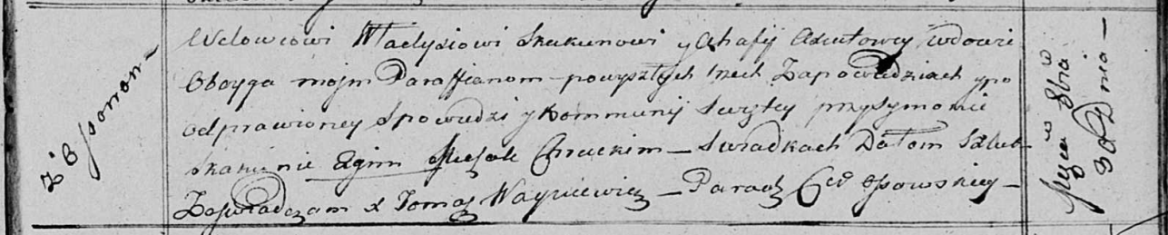

Осовская Покровская церковь. 30 октября 1815 года. Запись о венчании.

Skakun Władyś – жених, вдовец, парафии Осовской, с деревни Осово.

Axiutowa Ahafija – невеста, вдова, парафии Осовской.

Skakun Symon – свидетель.

Chrucki Michał – свидетель.

Woyniewicz Tomasz – ксёндз.

**НИАБ 136-13-894:** Лист 94об. **Метрическая запись №31/1816-р (ориг).**

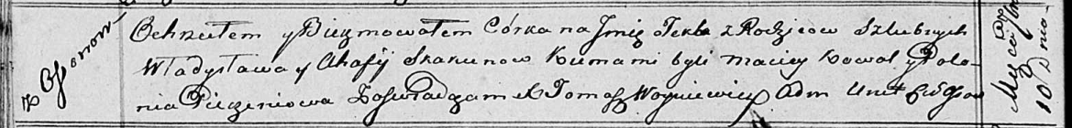

Осовская Покровская церковь. 10 сентября 1816 года. Метрическая запись о крещении.

Skakunowna Tekla – дочь родителей с деревни Осовo.

Skakun Władysław – отец.

Skakunowa Ahafija – мать.

Kowal Maciej – кум.

Pieczaniowa Polonia – кума.

Woyniewicz Tomasz – ксёндз.

**НИАБ 136-13-894:** Лист 104. **Метрическая запись №10/1820-р (ориг).**

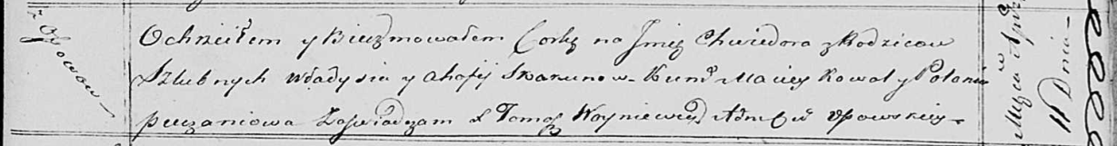

Осовская Покровская церковь. 11 апреля 1820 года. Метрическая запись о крещении.

Skakunowna Chwiedora – дочь родителей с деревни Осовo.

Skakun Władyś – отец.

Skakunowa Ahafija – мать.

Kowal Maciey – кум.

Pieczaniowa Połonia – кума.

Woyniewicz Tomasz – ксёндз.